
المملكة العربية السعودية
وزارة التعليم
إدارة التعليم بمنطقة ..........
مدرسة ........

٢٠

(( تقويم مهارات الصف الأول الفترة الأولى ( الفترة الدراسية الثانية ) 1447 هـ))
اسم الطالب / ة .................................... الصف: ..................

* السؤال الأول : أصل بين كل عباره وما يناسبها : ( 11 درجة )
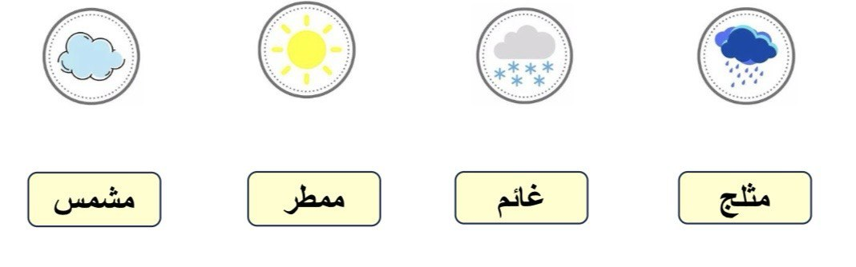

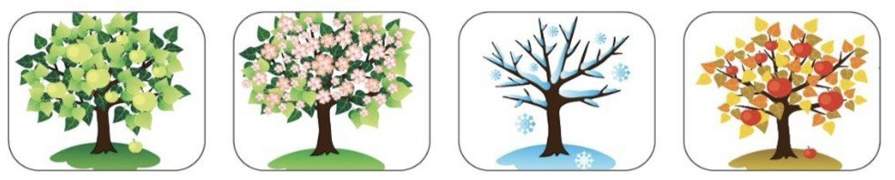

الربيع
الصيف
الشتاء
الخريف

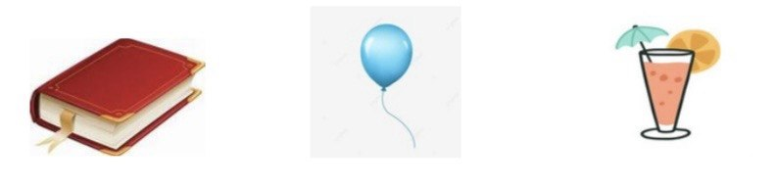

الغاز
السائل
الصلب

السؤال الثاني : أ ) اختاري الإجابة الصحيحة : ( 9 درجات )
1 – في السنة ........
5 فصول | 4 فصول | 6 فصول | فصل واحد
2- يكون الجو معتدل وتنمو النباتات في فصل .......
الصيف | الخريف | الربيع | الشتاء
3- تقاس درجة الحرارة ب .......
مقياس المطر | دوارة الرياح | مقياس الحرارة | الميزان
4- أشد فصول السنة حرارة فصل ........
الخريف | الصيف | الشتاء | الربيع
5- تتحرك الرياح ب
ببطء | لاتتحرك | ببطء او سرعه كبيره | _____
6 – حالة السماء والجو خلال اليوم يسمى ......
الفصل | الطقس | الحرارة | _____

ب ) صلي كل صورة بالوعاء الذي تشغله :
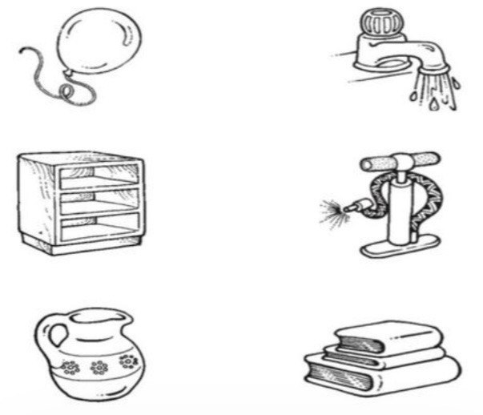


تمنياتي لكن بالتوفيق ،،،،،،،،، معلمة المادة / وداد الحربي .

(قناة أ . وداد الحربي )

